**Documentação do Sistema**

SUMÁRIO

Dados do Cliente 2

Equipe de Desenvolvimento 3

1. Introdução 4

2. Objetivo 5

3. Escopo 6

4. Backlogs do Produto 7

5. Cronograma 8

6. Materiais e Métodos 9

7. Resultados 10

8. Conclusão 11

9. Homologação do MVP junto ao cliente 12

10. Divulgação 13

11. Carta de Apresentação 15

12. Carta de Autorização 16

13. Relato individual do processo 18

|  |
| --- |
| Dados do Cliente |

Título do Projeto:SupraPrime: Uma plataforma para vendas de suplementos esportivos

Cliente: Osmar da rocha Suspensão

CNPJ/CPF: 21.334.454/0001-79

Contato: +55 19 995855423

Email do contato: tuquinhatopcar@gmail.com

|  |
| --- |
| Equipe de Desenvolvimento |

|  |  |  |
| --- | --- | --- |
| **Nome completo** | **Curso** | **Disciplina** |
| Gabriel Rocha Dos Santos | ADS | Programação orientada a objetos em java |
| Caio Tawfiq Asiamah | Ciência da computação | Programação orientada a objetos em java |
| Gabriel de Sousa Silveira | ADS | Programação orientada a objetos em java |
| Gustavo Pascoal Novais Batista | ADS | Programação orientada a objetos em java |
| - | - | - |

|  |
| --- |
| **Professor Orientador** |
| **Prof Kesede R Julio** |

|  |
| --- |
| Introdução |

A Oficina Mecânica identificou a dificuldade de seus colaboradores em manter uma alimentação prática e saudável durante o expediente, o que tem afetado o rendimento, o tempo de pausa e o bem-estar geral da equipe.Para solucionar esse problema, nossa empresa irá fornecer kits alimentares prontos, variados e nutritivos, entregues diretamente na oficina. Os kits serão adaptados aos horários e necessidades da equipe, como café da manhã, almoço e lanches.

|  |
| --- |
| Objetivo |

A oficina mecânica enfrenta dificuldades em gerenciar e oferecer opções de alimentação adequadas aos seus colaboradores durante o expediente, resultando em perda de tempo, queda na produtividade e insatisfação da equipe, Esse problema será resolvido por meio de um sistema computadorizado que permitirá o pedido acompanhamento de kits alimentares diretamente pela oficina, garantindo praticidade, agilidade e melhor controle da alimentação dos funcionários.

|  |
| --- |
| Escopo |

O sistema será desenvolvido com o objetivo de gerenciar a solicitação e entrega de kits alimentares prontos para a oficina mecânica, atendendo aos seguintes requisitos principais:  
  
Gestão de Pedidos de Kits Alimentares:  
O sistema permitirá à oficina realizar pedidos de kits alimentares padronizados com base em opções fixas de cardápio (ex: café da manhã, almoço e lanche), sem opção de personalização.  
  
Controle de Entregas e Estoque:  
Haverá um módulo para controlar o envio dos kits e o estoque disponível, com atualizações automáticas conforme os pedidos são feitos e entregues.  
  
Limites da Implementação:  
Não será implementada a personalização dos kits alimentares, nem funcionalidades de pagamento online ou integração com sistemas de terceiros.

|  |
| --- |
| Backlogs do Produto |

Disponibilizar um cardápio fixo com as opções de kits alimentares e de suprimentos atualizados periodicamente pela equipe de suprimentos.

Realização de Pedidos:  
  
Permitir que a oficina selecione os kits desejados, a quantidade e o horário de entrega, com base nas opções fixas disponíveis.

Histórico de Pedidos:  
  
Exibir um histórico dos pedidos realizados, com datas, tipos de kits e quantidades, para controle da oficina e da equipe de logística.

Controle de Estoque:  
  
Gerenciar automaticamente o estoque de kits disponíveis com base nos pedidos realizados, evitando vendas além da capacidade de entrega.

|  |
| --- |
| Cronograma |

**Cronograma do Projeto: Supra Prime**

|  |  |  |
| --- | --- | --- |
| **Semana** | **Atividades** | **Descrição** |
| **Semana 1-2** | **Planejamento e Definição de Requisitos** | Levantamento dos requisitos com o cliente e equipe de desenvolvimento. Definição do escopo do projeto e das funcionalidades principais. Análise de ferramentas e tecnologias a serem usadas. |
| **Semana 3-4** | **Criação do Banco de Dados e Estrutura Backend** | Criação das tabelas no banco de dados (usuários, produtos, carrinho, pedidos). Configuração do servidor backend e das rotas API. |
| **Semana 5-6** | **Desenvolvimento do Cadastro de Usuário e Login** | Implementação do sistema de registro de usuários, autenticação, login e recuperação de senha. Testes de segurança. |
| **Semana 7-8** | **Desenvolvimento do Catálogo de Produtos e Funcionalidade do Carrinho** | Desenvolvimento da exibição dos produtos, filtros, adição ao carrinho, atualização e remoção de itens. Implementação do cálculo do valor total do carrinho. |
| **Semana 9-10** | **Métodos de Pagamento e Logoff** | Desenvolvimento da página de saída da conta, inserção de endereço de entrega e escolha de método de pagamento. |
| **Semana 11-12** | **Painel de Administração e Gestão de Pedidos** | Criação do painel de administração para o gerenciamento de produtos e pedidos. Funcionalidade para editar o status dos pedidos. Testes administrativos. |
| **Semana 13-14** | **Implementação de E-mails Automáticos** | Implementação de e-mails automáticos (confirmação de cadastro, recuperação de senha, confirmação de pedidos). Testes de envio de e-mails. |
| **Semana 15-16** | **Testes e Ajustes Finais** | Realização de testes de funcionalidade em todas as seções do site (cadastro, login, carrinho, checkout). Ajustes com base nos feedbacks. |
| **Semana 17-18** | **Otimização e Responsividade** | Garantir que o site seja responsivo, funcionando bem em todos os dispositivos desktops. Otimização de performance do site. |
| **Semana 19-20** | **Testes Finais e Deploy** | Verificação de bugs e de segurança. Deploy do sistema e testes finais de usabilidade. |

|  |
| --- |
| Materiais e Métodos |

* 1. **Modelagem do sistema**

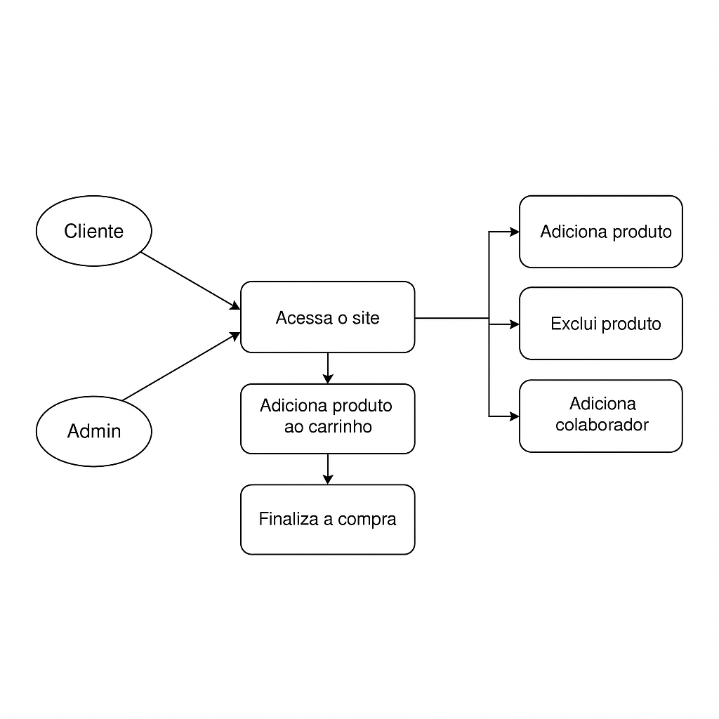

* 1. **Tecnologias utilizadas**: HTML, CSS, JavaScript e Python
  2. **Arquitetura do sistema**

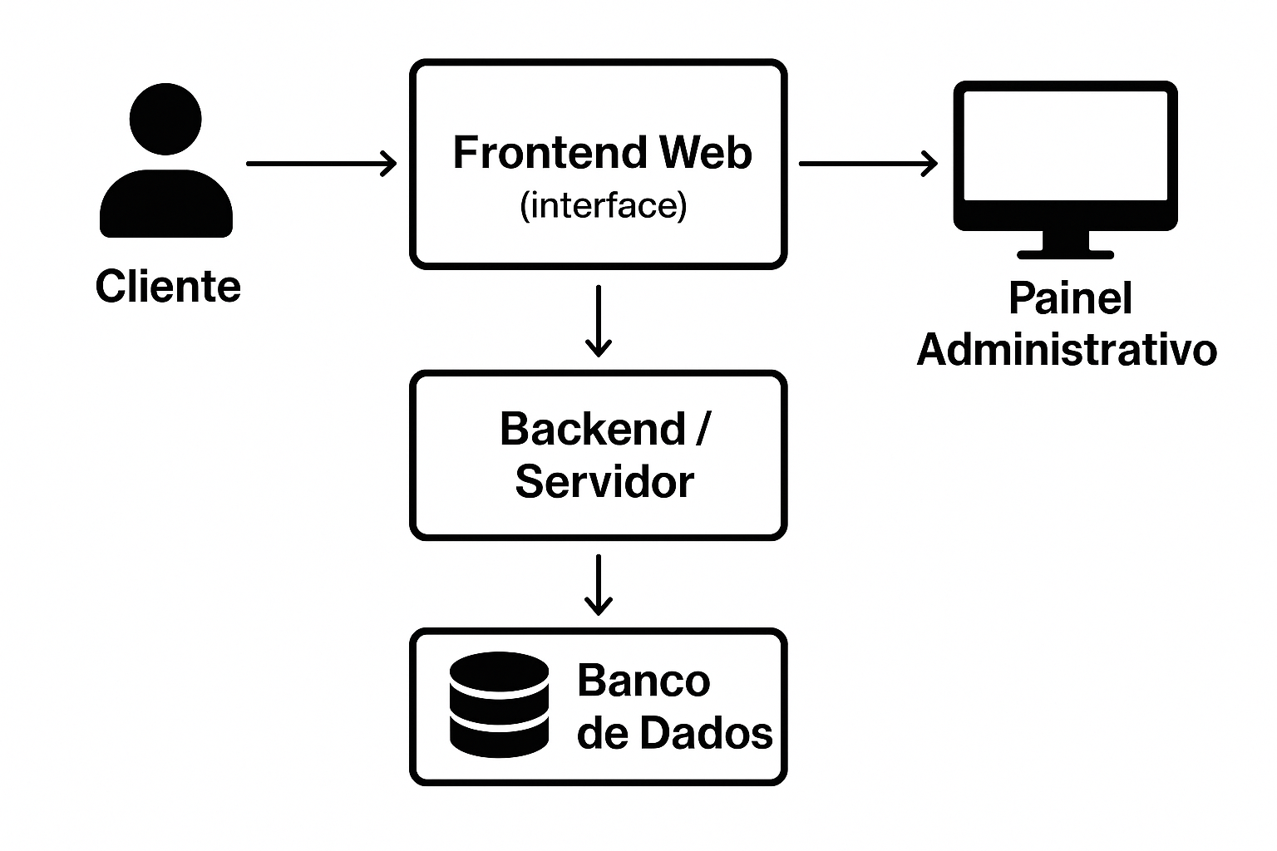

|  |
| --- |
| Resultados |

* 1. **Protótipo**: <Dica: são as telas do software e suas descrições. Em cada uma delas, descreva as ações possíveis do usuário e reações do sistema. Isto pode ser feito através do print das telas do seu sistema. As telas não podem ocupar muito espaço da página, porém também não podem ficar ilegíveis>
  2. **Códigos das principais funcionalidades**: <Dica: copy-cole aqui as seções mais relevantes do seu código. Insira comentários sobre cada seção.>

|  |
| --- |
| Conclusão |

* 1. **Impacto do sistema:** Após a implementação do sistema, a loja passou a controlar melhor o estoque, evitando faltas de produtos e otimizando as reposições. Isso resultou em um aumento de 25% nas vendas e maior fidelização dos clientes.
  2. **Melhorias Futuras**: Uma melhoria futura que pode ser implementada no sistema é a integração com um chatbot para atendimento automatizado no site e WhatsApp, agilizando respostas a dúvidas comuns e otimizando o suporte ao cliente.

|  |
| --- |
| Homologação do MVP junto ao cliente |

Após as entregas parciais, realizadas de acordo com os requisitos do sistema e cronograma, o MVP foi apresentado em uma reunião, realizada entre o time de desenvolvedores e o cliente.

<Dica: inserir uma foto da homologação em cada linha do quadro abaixo. Serão 4 fotos (tiradas no momento da homologação) e, na linha debaixo, uma legenda para cada uma delas. A homologação, preferencialmente, deve ser presencial. Se não for viável, pode ser feita por videoconferência com prints da tela.>

|  |  |
| --- | --- |
| <foto 1: foto do time e cliente com o primeiro slide de fundo> | <foto 2: foto de um integrante apresentando o MVP.> |
| Da esquerda para direita: <legenda 1: descreva quem está na foto> | <legenda 2: coloque o nome de quem está apresentando> |
| <foto 3: foto dos participantes assistindo a homologação> | <foto 4: foto do plano geral do local> |
| Participantes da homologação assistindo a apresentação | Participantes da homologação |

Segue abaixo a lista de presentes na homologação do MVP.

|  |
| --- |
| **Lista de presentes na Homologação** |
| <Cole aqui a foto da lista de presentes na homologação.> |

Ao final da apresentação, o sistema foi homologado pelo cliente.

|  |
| --- |
| Divulgação |

* 1. **Linkedin do Projeto**

<A página do Linkedin do projeto deve ter o logo do LTD, o titulo do projeto, um breve resumo, o nome dos integrantes e o nome do professor-orientador. Insira também o link do repositório do projeto no GitHub. Neste perfil, deve ser postado a cada Sprint, os artefatos produzidos (diagramas, videos explicativos de códigos, artigo sobre determinado tema vinculado ao desenvolvimento do projeto). Promova engajamento e networking conectando-se a profissionais da área, compartilhamentos, comentários etc.

Insira o linnk deste perfil com o seu perfil pessoal do Linkedin.

|  |  |
| --- | --- |
| <print da tela de perfil do Linkedin> | <link da pág do Linkedin> |

* 1. **Seminário de Projetos de Software**

**Vídeo da apresentação:** <Grave sua apresentação, poste no Linkedin do projeto e insira aqui o link público (acesso sem login) do vídeo da apresentação>

<Na tabela abaixo, inserir uma foto da apresentação em cada linha. Serão 4 fotos (tiradas no momento da apresentação). Para cada foto, descreva uma legenda na linha de baixo.>

|  |  |
| --- | --- |
| <foto 1: foto do time com o primeiro slide de fundo> | <foto 2: foto de um integrante apresentando o sistema.> |
| Da esquerda para direita: <legenda 1: descreva quem está na foto> | <legenda 2: coloque o nome de quem está apresentando> |
| <foto 3: foto plano geral da apresentação de frente para o fundo da sala> | <foto 4: foto plano geral da apresentação do fundo para a frente da sala> |
| Participantes do evento assistindo a apresentação | Participantes do evento assistindo a apresentação |

Segue abaixo a lista de presentes na apresentação.

|  |
| --- |
| **Lista de presentes na Apresentação** |
| <Faça uma lista de presença numa folha A4, contendo no alto da folha “Seminários de Projetos de Software”. A lista deve conter ra, nome e assinatura dos presentes. Cole aqui a foto desta lista.> |

* 1. **FENETEC: Feira de Negócios em Tecnologia**

**Apresentação do projeto:** <Um vídeo deve ser produzido mostrando o time apresentando seu projeto para algum visitante. Importante que neste video tenha uma tomada do banner e dos integrantes. Insira aqui o link público deste vídeo.>

<Na tabela abaixo, inserir uma foto da apresentação em cada linha. Serão 4 fotos (tiradas do evento). Para cada foto, descreva uma legenda na linha de baixo.>

|  |  |
| --- | --- |
| <foto 1: foto do time ao lado do poster> | <foto 2: foto de um integrante apresentando o sistema.> |
| Da esquerda para direita: <legenda 1: descreva quem está na foto> | <legenda 2: coloque o nome de quem está apresentando> |
| <foto 3: foto do público assistindo sua apresentação> | <foto 4: foto plano geral da FENETEC> |
| Participantes do evento assistindo a apresentação | Estandes da FENETEC |

Segue abaixo a lista de presentes na FENETEC.

|  |
| --- |
| **Lista de presentes na Apresentação** |
| <cole aqui a lista de presença dos visitantes da FENETEC com nome e email do visitante . Os próprios times farão um form contendo no cabeçalho: Lista de Visitantes FENETEC. Compartilhe a planilha gerada pelo form com todos os times.> |

|  |
| --- |
| Carta de Apresentação |

Vimos por desta apresentar o grupo de acadêmicos do Centro Universitário Unimetrocamp, localizada à Rua Sales de Oliveira, 1661 - Campinas - SP, a fim de convidá-lo a participar de uma atividade extensionista associada ao componente curricular <inserir o nome da disciplina>, sob responsabilidade do orientador Prof. Kesede Rodrigues Julio (profkesede64@gmail.com).

Em consonância ao Plano Nacional de Educação vigente, o Centro Universitário Unimetrocamp promove o Desenvolvimento de Software que, norteados pela metodologia de Gerenciamento Ágil Scrum, tem por princípios fundantes o diagnóstico dos problemas/demandas/necessidades, a participação ativa dos interessados/públicos participantes, a construção dialógica, coletiva e experiencial de conhecimentos, o planejamento de ações, o desenvolvimento e avaliação das ações, a sistematização dos conhecimentos, a avaliação das ações desenvolvidas.

Nesse contexto, a disciplina acima mencionada tem como principal escopo os temas relacionados à Programação Orientada à Objeto / Padrões de Projetos de Software, no que diz respeito ao desenvolvimento de um software utilizando Programação Orientada à Objeto.

Sendo assim, pedimos o apoio de <nome do cliente> para a realização das seguintes atividades: levantamento de requisitos, validação das entregas parciais, revalidação dos requisitos, homologação do MVP, ou qualquer outra intervenção que auxilie no desenvolvimento das competências de nossos acadêmicos e ao mesmo tempo possa contribuir para a comunidade em que estamos inseridos.

Aproveitamos a oportunidade para solicitarmos, em caso de aceite, que a parceria seja formalizada, mediante assinatura da Carta de Autorização, as atividades e informações que o(s) aluno(s) poderá(ão) ter acesso.

Em tempo, registramos ainda, o convite para a participação de todos os interessados no fórum semestral de acompanhamento e avaliação das atividades realizadas, que está previsto para o final deste semestre, e será comunicado previamente em convite específico.

Desde já nos colocamos à sua disposição para quaisquer esclarecimentos.

Atenciosamente,

Campinas, ____ de _________ de 202___.

____________________________________

**Assinatura Direção Acadêmica da IES**



____________________________________

**Assinatura Docente**

|  |
| --- |
| Carta de Autorização |

Eu, (preencher com nome do responsável), (preencher com cargo ocupado), da (nome da empresa, organização, associação, escola, secretaria, etc., situada no endereço – inserir o endereço), autorizo a realização das seguintes atividades acadêmicas do componente extensionista <código e nome da disciplina>, do Centro Universitário Unimetrocamp, sob orientação do Prof. Kesede Rodrigues Julio.

|  |
| --- |
| **Atividades:** |
|  |
|  |
|  |
|  |

Conforme combinado em contato prévio, as atividades acima descritas são autorizadas para os seguintes alunos:

|  |  |  |
| --- | --- | --- |
| **Nome dos/das alunos/as** | **Curso** | **Matrícula** |
|  |  |  |
|  |  |  |
|  |  |  |
|  |  |  |
|  |  |  |

Declaro que fui informado por meio da **Carta de Apresentação** sobre as características e objetivos das atividades que serão realizadas na organização/instituição/empresa a qual represento e afirmo estar ciente de tratar-se de uma atividade realizada com intuito **exclusivo de ensino de alunos de graduação**, sem a finalidade de exercício profissional.

Desta forma, autorizo, em caráter de confidencialidade:

* o acesso a informações e dados que forem necessários à execução da atividade;
* o registro de imagem por meio de fotografias;
* outro: (especificar)

Campinas, ___ de ___________de 202_.

___________________________________________________________________

(Assinatura, nome completo do responsável, email de contato e com carimbo da empresa)

|  |
| --- |
| Relato individual do processo |

|  |
| --- |
| <nome do aluno> |
| <um breve relato pessoal sobre o trabalho extensionista desenvolvido> |

|  |
| --- |
| <nome do aluno> |
| <um breve relato pessoal sobre o trabalho extensionista desenvolvido> |

|  |
| --- |
| <nome do aluno> |
| <um breve relato pessoal sobre o trabalho extensionista desenvolvido> |

|  |
| --- |
| <nome do aluno> |
| <um breve relato pessoal sobre o trabalho extensionista desenvolvido> |

|  |
| --- |
| <nome do aluno> |
| <um breve relato pessoal sobre o trabalho extensionista desenvolvido> |